

ОБЗОР РЫНКА
ПРОИЗВОДСТВЕННО – СКЛАДСКОЙ НЕДВИЖИМОСТИ
РЕСПУБЛИКИ ЧУВАШИЯ
Апрель 2010 года

1. Тенденции на рынке коммерческой недвижимости России
Финансовый кризис больно ударил по российскому рынку недвижимости. Адаптироваться к нестабильной экономической ситуации оказались способны далеко не все игроки рынка. Кредитные средства многие участники рынка направляли на покупку активов в сфере недвижимости, многие активы были переоценены и оказались малоликвидными. Необходимость возврата кредитов повлекла за собой продажу активов по более низким ценам, чем при покупке.
Еще в недавнем прошлом для многих девелоперских компаний, которые занимались в России реализацией проектов офисных или торговых центров, строительство никогда не являлось основным видом деятельности. Поэтому у таких девелоперов не было достаточно возможностей для оценки того, что на самом деле является важным для арендаторов и для будущих владельцев, и они строили, основываясь на своих собственных идеях и представлениях.
Осторожность финансовых институтов привела к дефициту и дороговизне долгового финансирования и ужесточению требований к залоговому обеспечению. При этом российские финансовые институты стали более открытыми для обсуждения вопросов кредитования и рефинансирования, чем западные банки, которые раньше проявляли большую активность.
В результате нехватки доступных заемных средств многие (финансовые) инвесторы, которые раньше даже не рассматривали сделки, финансируемые долгом ниже, чем на 40 – 50%, стали рассматривать сделки, финансируемые исключительно из собственных средств. Это напрямую повлияло на внутреннюю норму доходности и на возможный размер сделки.
На российском рынке общий объем инвестиций в коммерческую недвижимость за 2009 год достиг 2,5 миллиарда долларов (1,8 миллиарда евро) и сократился по сравнению с 2008 годом более чем на 50%. Банки стали одними из самых активных игроков на инвестиционном рынке.
Значительное снижение инвестиций в коммерческую недвижимость в 2009 году было связано преимущественно со сворачиванием проектов на региональных рынках. Если в 2008 году 27% всех инвестиций в коммерческую недвижимость России было направлено в регионы, то в 2009 году этот показатель составил менее 5%.
Сегодня никто не сможет сказать, достиг ли рынок «дна», но то, что он стал более стабильным, подтверждают почти все эксперты: прекратилось стремительное падение цен, понемногу растет деловая активность. Сейчас главный вопрос – будет ли вторая волна экономического кризиса, и затронет ли она Россию и если да, то насколько сильно.
Эксперты в области макроэкономики, тем не менее, по – прежнему единодушны в том, что в 2010 году российская экономика будет демонстрировать рост. На фоне низкой насыщенности рынка недвижимости это должно способствовать активизации инвестиций в российский сектор недвижимости.
В перспективе, скорее всего, инвесторы все больше будут переключаться с «традиционных» сегментов инвестиционного рынка, таких как офисная и торговая недвижимость, на менее «насыщенные» и в недавнем прошлом более «консервативные» сегменты, такие как жилая и производственная недвижимость. Кроме того, сейчас недвижимость в целом не является привлекательным активом для инвесторов.
Последующий рост российского рынка недвижимости, по всей вероятности, будет определяться отечественными игроками, но со временем роль иностранных инвесторов будет возрастать. Вместе с тем прозрачность российского рынка недвижимости ограничена, и ведение бизнеса здесь по – прежнему будет требовать от иностранного игрока хорошего знания местной специфики.
Именно это – основной негативный фактор, мешающий зарубежным игрокам активно инвестировать в развитие российского рынка.
В ближайшие один – два года участникам рынка коммерческой недвижимости в России следует ожидать отсутствия нового предложения. В результате через два года в стране не исключены проблемы с поиском помещений в бизнес – и торговых центрах. Это касается офисной недвижимости по Москве и Санкт – Петербургу, а также торговой и складской недвижимости по всей России.
Весьма уязвимыми в период кризиса оказались региональные рынки коммерческой недвижимости. Серьезно были пересмотрены портфели проектов московских девелоперов в регионах.
Ярко выраженной тенденцией на рынке коммерческой недвижимости в условиях кризиса явилось увеличение скидок на торг. Скидки на торг в условиях кризиса существенно выросли. Основной причиной роста скидок на коммерческую недвижимость в условиях кризиса можно считать неуверенность участников рынка в будущем.
По мнению специалистов компании «МИЭЛЬ – Коммерческая недвижимость», рынок коммерческой недвижимости в 2010 году будет носить ярко выраженный сезонный характер, наибольшую активность, показывая весной и осенью, как это свойственно посткризисным годам.
Тенденции роста спроса на аренду и покупку объектов различного назначения и активности собственников приведут к увеличению количества сделок, возможен небольшой рост рынка в пределах 10 – 12%. Рост цен в 2010 году возможен, прежде всего, в формате street – retail – малых торговых помещений, а также малых и средних офисных площадей.
При стабилизации мировой и российской экономики в 2010 году ожидается рост потребительского спроса. Увеличение предложения в торговом сегменте произойдет за счет проектов, находящихся в настоящее время на стадии завершения.
Что касается спроса, то наиболее востребованными в течение следующего года останутся магазины эконом – класса. С точки зрения профиля арендаторов, наиболее комфортно себя чувствовать будут операторы продуктового ритейла, фаст – фуда, магазины одежды демократичных марок.
Спросом торговых операторов будут пользоваться площади в качественных, концептуальных объектах, предлагающих адекватный уровень ставок.
В крупных городах возможна небольшая коррекция ставок в начале года в результате перезаключения договоров аренды. При благоприятном развитии экономических процессов восстановление уровня арендных ставок ожидается к концу 2010 года.
Что касается перспектив развития офисного сегмента, то учитывая, что в большинстве регионов до кризиса количество качественных офисных объектов было незначительным, даже при вводе достраиваемых в настоящее время объектов существенного увеличения предложения не ожидается.
Таким образом, спрос уравновесит предложение, что отразится на стабилизации арендных ставок в качественных объектах с продуманной концепцией. Если говорить об инвестиционных сделках, то рост спроса на объекты в регионах произойдет не ранее 2012 года.
В целом же 2010 год, по мнению экспертов, не принесет никаких существенных всплесков на рынке недвижимости. Текущий год будет накапливать потенциал для рынка 2011 года.
2. Краткий анализ экономического состояния Республики Чувашия
До кризиса экономика Республики Чувашия характеризовалась одними из самых низких показателей среди регионов Приволжского федерального округа. Например, по среднедушевым денежным доходам населения в 2008 году Республика была на 12 месте среди 14 регионов, входящих в Приволжский федеральный округ.
Таблица 1
Рейтинг Республики Чувашия по некоторым показателям
в сравнении с регионами, входящими в ПФО
№ п/п | Показатель | Год | Место  среди 14 регионов ПФО
1. | Инвестиции в основной капитал | 2008 | 11
2. | Среднедушевые денежные доходы | 2008 | 12
3. | Валовой региональный продукт | 2007 | 10
Наиболее сильное влияние кризиса сказалось на состоянии строительной и машиностроительной отраслей – повсеместное сворачивание инвестиционных программ вызвало резкое сокращение спроса на оборудование и строительную технику. Прежде всего, это коснулось регионов, в которых машиностроение было наиболее развито – это Самарская, Ульяновская, Нижегородская области, Республика Чувашия.
В структуре валового регионального продукта (ВРП) Республики Чувашия машиностроение и стройиндустрия занимают первое и третье места, соответственно. Именно две эти отрасли сильнее всего пострадали от кризиса, что, несомненно, отразилось на всех показателях экономики Республики.
Падение обрабатывающих производств в Чувашии в 2009 году по сравнению с 2008 годом составило 30%, строительного подряда – 40%. Сегодня Республика входит в тройку «лидеров» ПФО по падению объемов производства, безработице и денежным доходам.
Таблица 2
Рейтинг регионов Российской Федерации,
наиболее сильно пострадавших от кризиса
№ п/п | Показатель | Место в рейтинге
1. | Челябинская область | 1
2. | Орловская область | 2
3. | Новгородская область | 3
4. | Вологодская область | 4
5. | Республика Чувашия | 5
6. | Кемеровская область | 6
7. | Город Москва | 7
До кризиса доля машиностроительной отрасли в структуре ВРП Республики Чувашия составляла 25 – 26%, на втором месте бала розничная торговля (16%), на третьем – строительная отрасль (11%), четвертое место в ВРП занимало сельское хозяйство (до кризиса его доля составляла 9,7%).
Под влиянием кризиса это соотношение, по всей вероятности, претерпит изменения – однако машиностроение по – прежнему останется на первом месте, а вот строительная отрасль и сельское хозяйство, скорее всего, поменяются местами.
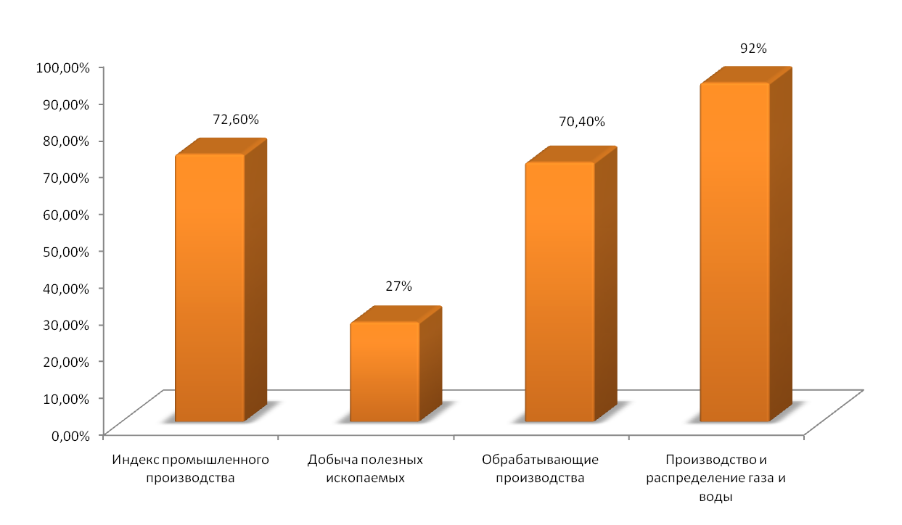
Рис. 1. Индекс производства Республики Чувашия в 2009 году по отношению к 2008 году.
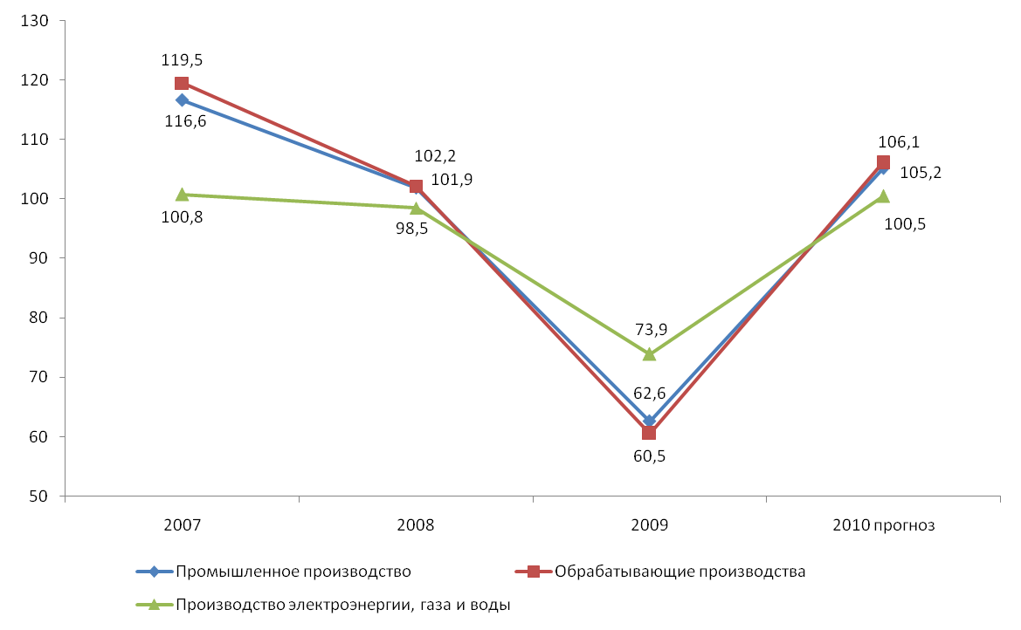
Рис. 2. Индекс промышленного производства города Чебоксары.
Одним из положительных моментов в экономике Республики Чувашии является тот факт, что в кризисный 2009 год здесь был зафиксирован один из самых низких уровней инфляций в стране – за 11 месяцев 2009 года инфляция составила 5,9% – по сравнению с РФ на 2% ниже.
3. Инвестиционная привлекательность региона
По итогам 14 – го рейтинга инвестиционной привлекательности российских регионов, ежегодно проводимого рейтинговым агентством «ЭспертРА», кризис резко снизил поляризацию рейтинга по уровню риска, и выдвинул в лидеры некрупные регионы с выраженными агропромышленными функциями.
Во – первых, кризис заставил переосмыслить приоритеты как с точки зрения оценки рисков, так и с точки зрения потенциала регионов.
Во – вторых, по сравнению с рейтингом 2008 года беспрецедентно изменился состав лидеров по уровню инвестиционного риска.
На смену регионам – тяжеловесам пришла целая когорта некрупных регионов, выделяющихся диверсифицированной экономикой и развитым агропромышленным комплексом. Это в значительной мере нивелировало существенную региональную диверсификацию по уровню рисков.
Кризис существенно повлиял на мнение потенциальных инвесторов о значимости различных факторов риска.
Сегодня наибольшие угрозы для инвесторов – криминал и система управления, третье место сохранил социальный риск.
Законодательный риск утратил приоритетность в глазах инвесторов вследствие ограничения федеральной властью возможностей введения новых законодательных норм.
Значимость социального риска возросла в связи с продолжающимся сокращением в большинстве регионов рабочих мест, снижением доходов населения, а в ряде регионов и из – за неудовлетворительного функционирования жилищно – коммунального хозяйства.
В настоящее время лидерские позиции занимает трудовой потенциал.
Дефицит квалифицированных кадров – от рабочих до ведущих сотрудников управляющего звена – во время кризиса нисколько не сократился.
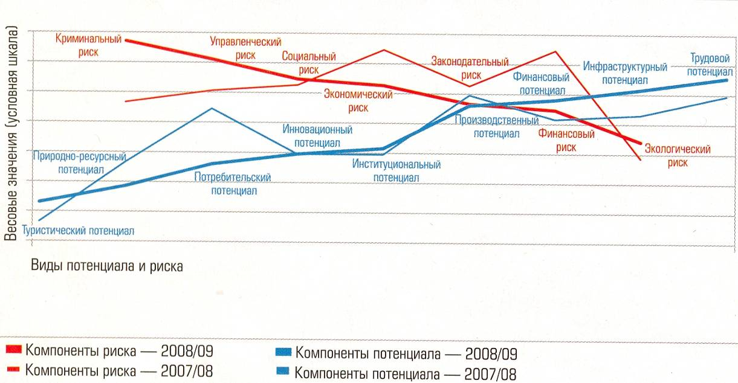
Рис. 3. Экспертные веса факторов потенциала и риска российских регионов.
Сегодня менеджеры компаний все чаще видят в кадровой проблеме одно из ключевых препятствий для развития бизнеса.
По мнению инвесторов, возросла значимость инфраструктурного потенциала, существенно влияющая на издержки производства в российских условиях.
Сейчас при определении площадки для инвестиций бизнес в большей степени ориентируется на доступность уже имеющейся инфраструктуры.
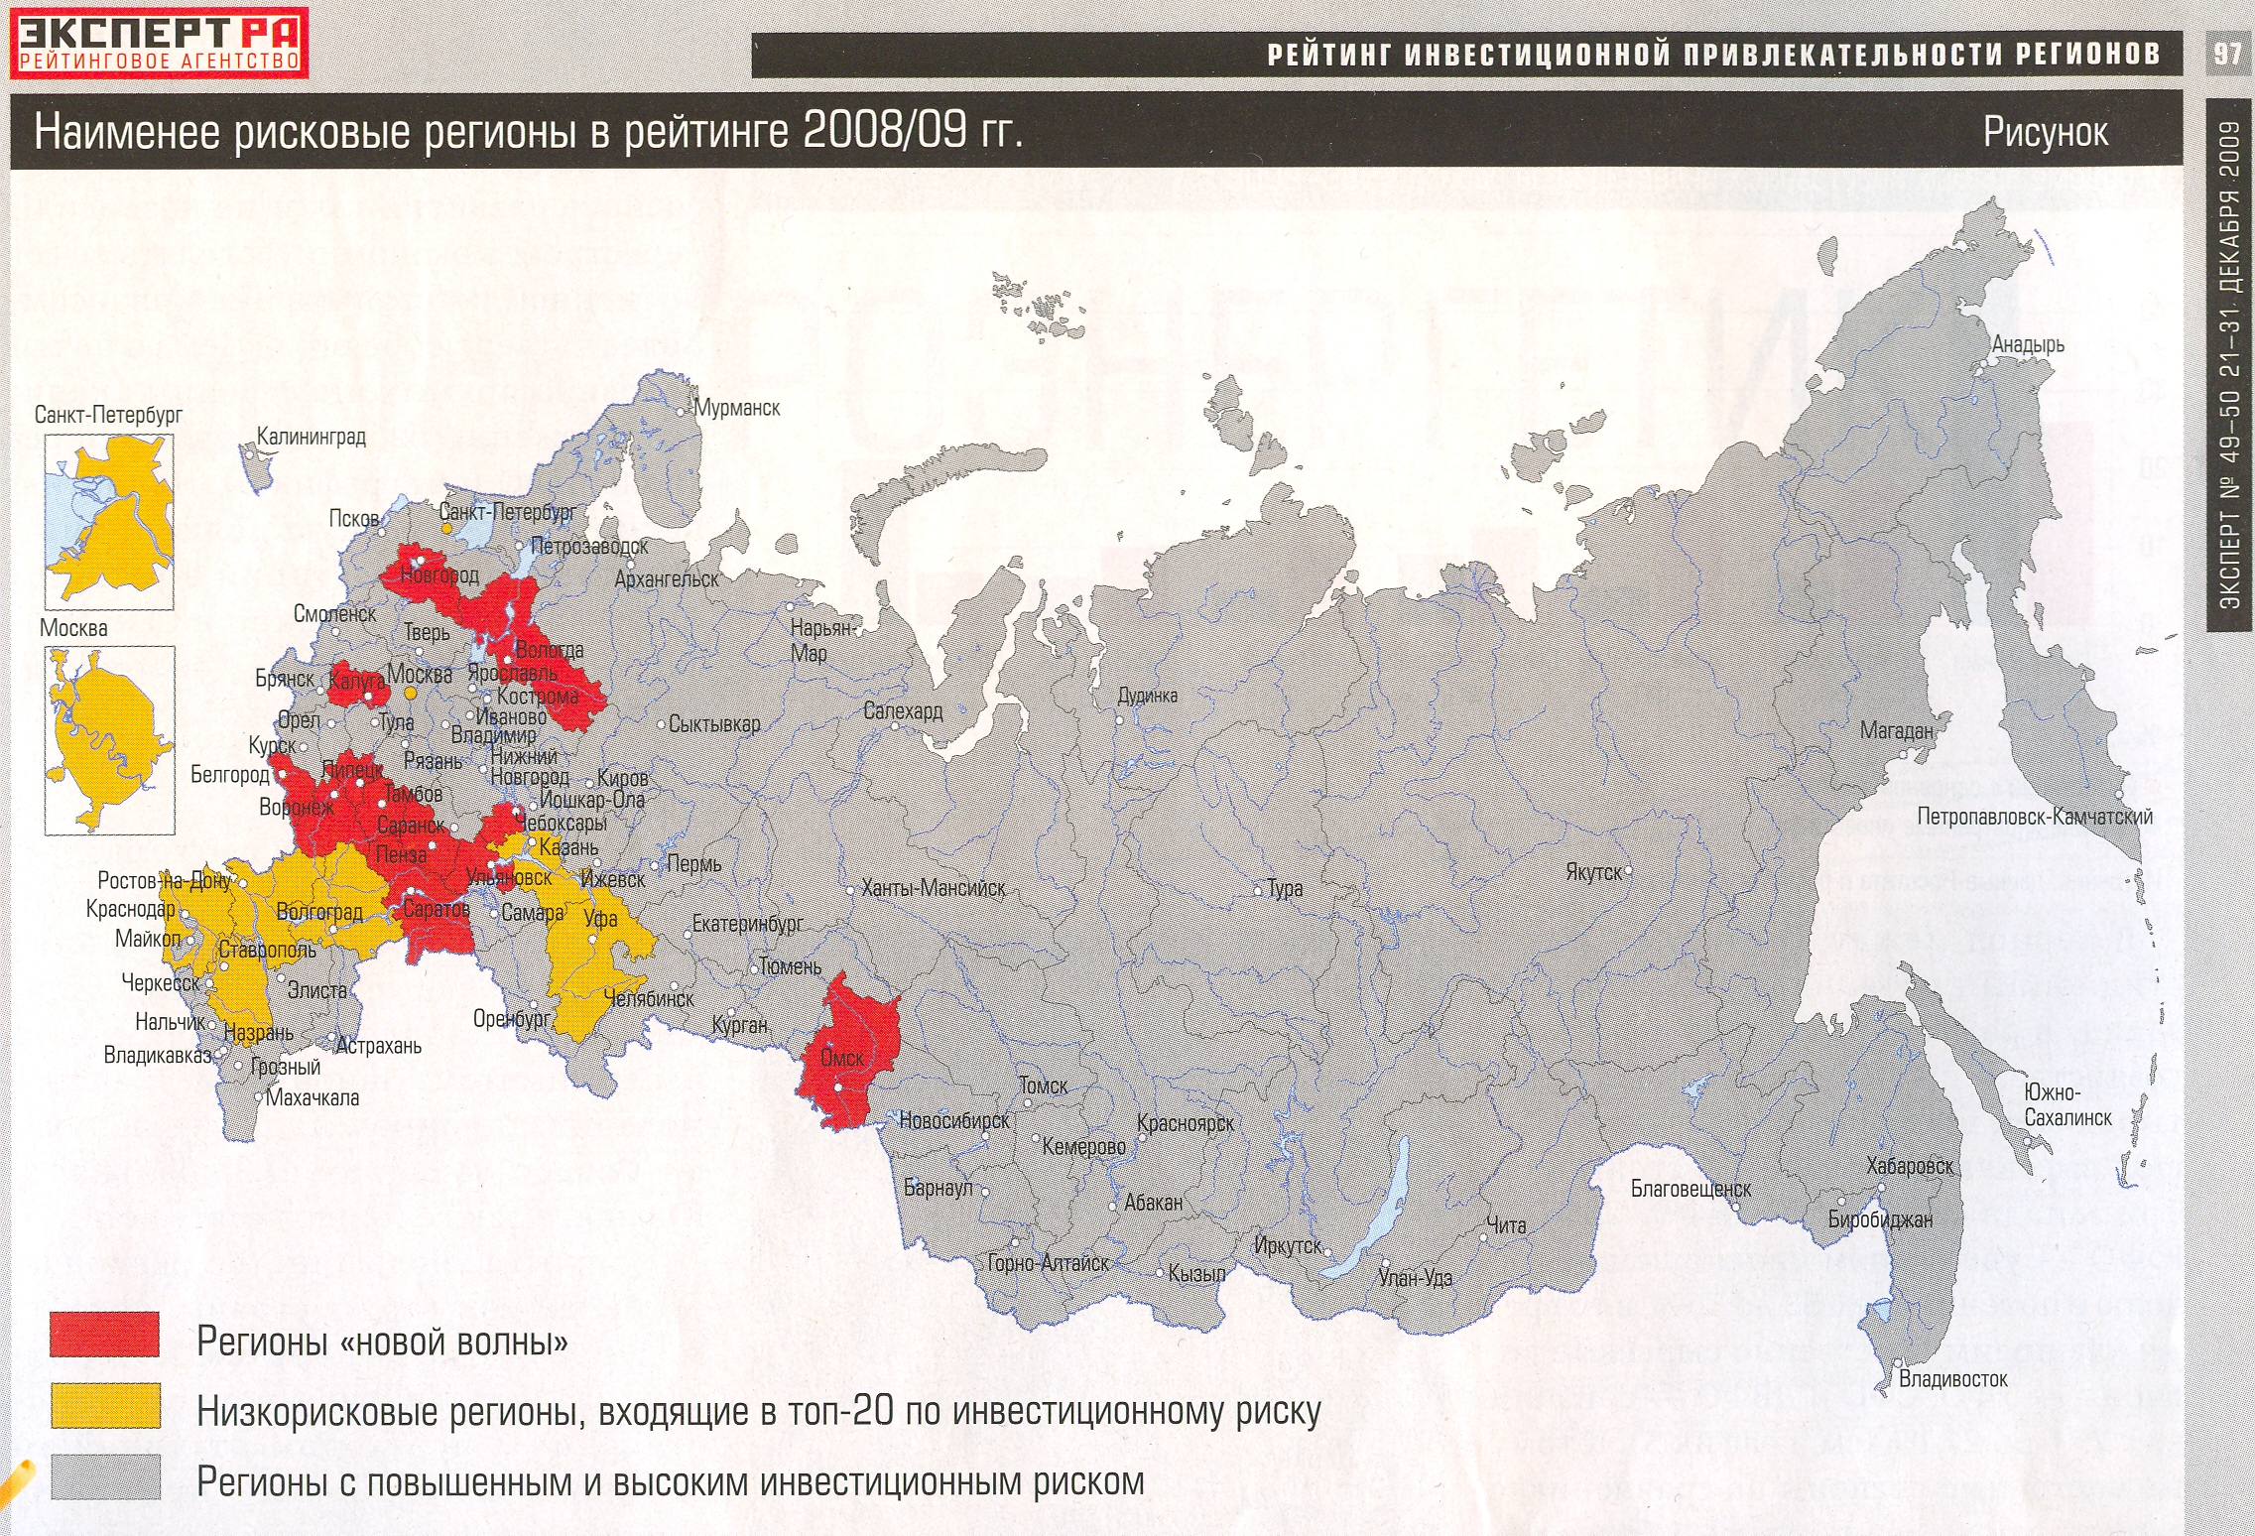
Рис. 4. Наименее рисковые регионы в рейтинге 2008 / 2009 г.г.
На третье место вышел финансовый потенциал, что представляется вполне естественным.
В 2009 году ускорился процесс децентрализации инвестиционного потенциала за счет снижения доли столиц и ряда крупных регионов, и напротив, высоких темпов роста потенциала малых и средних регионов.
В десятку лучших по инвестиционному риску впервые вошло сразу несколько регионов с диверсифицированной экономикой и выраженными агропромышленными функциями.
Вышли из числа лидеров по росту экономики такие регионы как Вологодская, Нижегородская, Рязанская и Калининградская области, а также Чувашская Республика.
В период между кризисами инвестиционный потенциал сместился на запад России, в районы развитого сельского хозяйства и преимущественно обрабатывающей промышленности, создающей высокую добавленную стоимость.
Три западных округа – ЦФО, СЗФО и ЮФО – увеличили свою суммарную долю в потенциале с 53% до 56%, в то время как преимущественно сырьевые регионы – УФО, СФО и ДВФО – снизили ее с 29,6 до 27,1%.
Ситуацию усугубляет выявленная тенденция снижения инвестиционного потенциала и роста инвестиционного риска в Приволжском федеральном округе, который играет особую цементирующую роль в обеспечении территориальной целостности России.
Согласно исследованию агентства «ЭспертРА», по итогам 2009 года Республика Чувашия вошла в число регионов с пониженным инвестиционным потенциалом и умеренным риском.
Общее падение производства в Республике Чувашия оказало влияние на рынок производственно – складской недвижимости региона, что выразилось в резком падении спроса и увеличением предложения (преимущественно из – за банкротств предприятий и освобождением площадей арендаторами).
4. Спрос на рынке производственно – складской
недвижимости Республики Чувашия
Экономический кризис затронул все без исключения регионы мира. Не обошел стороной кризис и рынок недвижимости, в том числе, производственно – складской. Резкое падение промышленного производства и сворачивание многих производственных программ привело к падению спроса на индустриальную недвижимость.
Степень негативного влияния кризиса, «внешнего» по отношению к национальной экономике, на состояние рынка недвижимости зависит от того, насколько сильно сопутствующие кризису факторы ограничивают спрос и/или предложение объектов недвижимости.
К таким факторам относятся снижение доходов населения, доходность от инвестиций в недвижимость, ухудшение доступности кредитных ресурсов для покупателей, что в свою очередь приводит к сокращению спроса на товары промышленного производства.
Спрос на производственно – складскую недвижимость существенно сократился, однако рынок не замер – наступило время покупателей и арендаторов. Впервые за долгие годы появился адекватный объем вакантного предложения, а собственники объектов стали более лояльны, предлагая всевозможные скидки и дополнительные бонусы.
Рынок промышленной недвижимости является весьма инертным и находится в сильной зависимости от развития экономики, а строительство промышленных объектов – это сложный процесс, обусловленный спецификой конкретного производства и требованиями, предъявляемыми к индустриальной недвижимости.
Проекты индустриальной недвижимости до настоящего времени практически не были затронуты девелоперами, поскольку складской рынок для них более прост и понятен. Индустриальные проекты сложнее, при этом конкуренция в этом сегменте сегодня ниже, чем в складских проектах.
Спрос на данном рынке недвижимости можно разделить на две составляющие: спрос на помещения под производство и спрос на производственные помещения.
Первый вид спроса предъявляется так называемыми «новыми промышленниками». Часть из них – создающие в России свое производство иностранные компании.
Размещение производства в России позволит производителям снизить затраты на логистику и приобрести конкурентное преимущество при завоевании быстрорастущего российского рынка, который для многих западных компаний сегодня представляет одно из приоритетных направлений развития. Большинство западных компаний создают производство с «чистого листа», на неприспособленных площадках.
Такая практика наиболее характерна для крупных производственных компаний, для которых затраты на подведение коммуникаций в «чистом поле», а также организацию автобусных маршрутов для доставки сотрудников на производство не являются существенными в масштабах проекта.
Под вторым видом спроса понимается заинтересованность в зданиях и землях под промышленными предприятиями с целью их использования в непроизводственных целях. Старые промышленные площади интересны с точки зрения их перепрофилирования, а также сноса и нового строительства на освободившихся площадях.
Российских производителей можно разделить на «крупных» и «мелких».
«Мелкие» – чаще арендаторы, владеющие вспомогательными или ориентированными на частный спрос производствами.
«Крупных» аналитики рынка определяют по желанию и возможности купить помещение или землю под производство. Подобные предприятия обычно ориентируются на массовый спрос, что предполагает широкую отраслевую принадлежность, за исключением тяжелой промышленности.
Основным фактором для мелких промышленников, которые, по мнению экспертов, преобладают среди игроков рынка индустриальной недвижимости, является цена.
В связи с этим большинство компаний, занимающихся производством, вынуждено занимать пустующие производственные площади старых заводов.
Мелкие арендаторы при этом занимают даже низкокачественные помещения, размещая на территории не реконструированных промышленных зон и офисы, и небольшие склады.
На сегодняшний день сложно оценить характер и структуру спроса на производственную недвижимость в Республике Чувашия – этот рынок находится на стадии формирования, оставаясь очень закрытым.
Основное требование покупателей и арендаторов, предъявляемых к производственной недвижимости – наличие необходимой инфраструктуры. То, что предлагают предприятия на своих территориях, чаще всего уже не соответствует названию «производственные площади»: коммуникации изношены, оборудование отсутствует. Поэтому найти подходящее помещение для размещения производства довольно сложно.
Потенциальные арендаторы и покупатели производственных площадей ищут достаточно небольшие цеха – от 200 до 1000 квадратных метров. Небольшой размер запрашиваемых площадей связан с тем, что для размещения мелкого и/или среднего производства требуется от 200 до 500 кв.м. Маленькие площади наиболее актуальны в аренде, так как мелкие производители редко могут позволить себе купить помещение под производство.
Основной объем предлагаемых на рынке производственных объектов не удовлетворяет требованиям потенциальных покупателей и арендаторов. Усугубляет ситуацию и нерешенность многих вопросов с получением дополнительных энергомощностей, подключением к очистным сооружениям и оформлением на них технических условий.
Основные требования арендаторов к производственным помещениям:
- хорошее техническое состояние;
- высокие потолки;
- желательно первый этаж, при этажах выше – надежные перекрытия;
- необходимая под производство электрическая мощность;
- наличие удобных подъездных путей;
- инженерные коммуникации (отопление, водоснабжение).
Для производственных объектов полезность в большей мере определяется их местоположением, а именно: близостью транспортных систем региона, близостью к исторически сложившимся путям грузопотоков и крупным потребителям промышленной продукции.
5. Предложение на рынке производственно – складской
недвижимости Республики Чувашия
Невысокий уровень производственной активности Республики Чувашия (по сравнению с другими регионами ПФО) определил низкий уровень развития рынка производственно – складской недвижимости.
Общий объем предложения, как по аренде, так и по продаже, невелик, что связано, в том числе, и с небольшим фондом производственно – складской недвижимости в Республике.
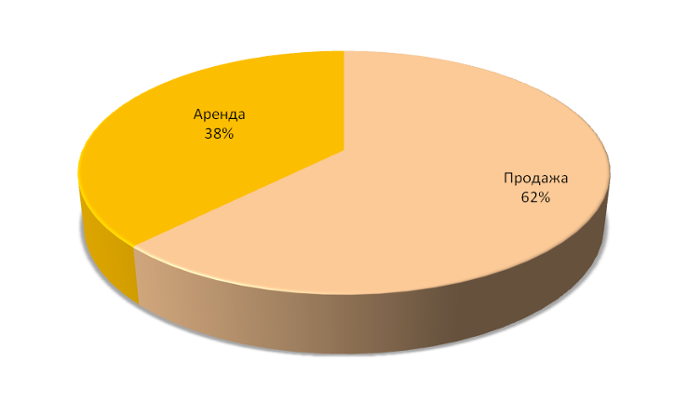
Рис. 5. Структура рынка производственно – складской недвижимости Республики Чувашия.
На период исследования (март – апрель 2010 года) на рынке производственно – складской недвижимости Республики Чувашия было выставлено около 90 объектов, из них более 60% – на продажу.
Большая часть предложений производственно – складской недвижимости приходилась на города Чебоксары и Новочебоксарск.
В основном предлагались либо административно – производственные здания, включающие как административную часть, так и производственные площади, либо имущественные комплексы и производственно – складские базы.
Рынок индустриальной недвижимости городов Чебоксары и Новочебоксарск неразрывно связаны между собой – это два крупнейших промышленных центра Республики Чувашия.
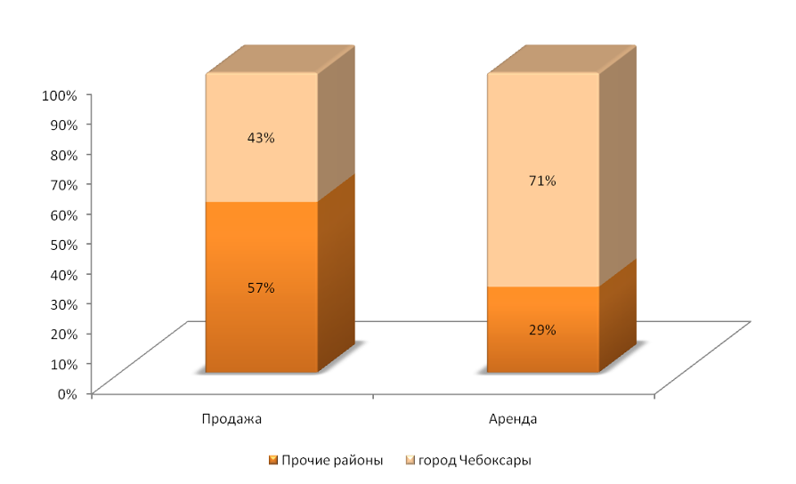
Рис. 6. Структура предложения на рынке производственно – складской
недвижимости Республики Чувашия по состоянию на март – апрель 2010 года.
О неразвитости рынка производственно – складской недвижимости Республики Чувашия свидетельствует тот факт, что около 50 – 60% от общего числа выставленных на продажу и в аренду объектов находятся в городе Чебоксары.
Современных промышленных объектов на момент исследования в Чувашии предлагалось не много. Большинство отвечающих современным требованиям промышленных комплексов строилось крупными производителями для собственных нужд. Эти объекты были построены «под себя», и все они заняты производителями.
6. Рынок производственно – складской недвижимости
города Чебоксары Республики Чувашия
Город Чебоксары – столица Чувашской Республики. С точки зрения рынка коммерческой недвижимости Чебоксары являются наиболее привлекательным городом Республики.
Именно здесь сосредоточена большая часть промышленных предприятий Республики, а уровень деловой активности наиболее высок.
Основные промышленные предприятия и коммунально – складские учреждения города Чебоксары территориально расположены в двух промышленных зонах города – Восточной и Южной (80% рабочих мест промышленности города). В центральной части города проживает около 7% населения, здесь сосредоточено примерно 70 – 75% рабочих мест непроизводственной сферы. Северный сектор – Заволжье – наименее заселенный район Чебоксар и характеризуется в основном как рекреационная зона.
В ходе исследования рынка было выявлено, что в большинстве объявлений, размещенных в печатных изданиях, а так же на интернет – сайтах агентств недвижимости города Чебоксары, используется неофициальное территориальное деление города на районы (смотри рисунок 7).
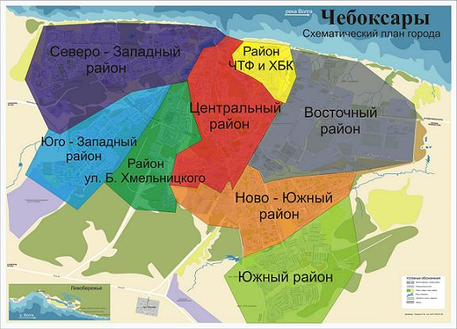
Рис. 7. Схематический план города Чебоксары.
Территориальное устройство города Чебоксары оказало влияние на географическую структуру предложений индустриальной недвижимости – подавляющее число объектов, выставленных в продажу и аренду на период исследования было расположено в промышленных зонах города Чебоксары.
В результате исследования рынка производственно – складской недвижимости города Чебоксары было установлено, что разброс цен предложений выставленных на продажу объектов весьма значителен – от 3 913 рублей за кв.м (производственное здание, кирпичное, общей площадью 1380 кв. м, расположенное в промышленной зоне города Чебоксары в 5 км от аэропорта, от Нового Города 2 км) до 27 638 рублей за кв.м (база, состоящая из 5 боксов общей площадью 597 кв.м, расположенная в городе Чебоксары, Кабельный проезд).
Как видно из приведенной ниже диаграммы, для объектов индустриального назначения, площадь которых не превышала 1500 кв.м, удельные цены предложения лежат примерно в одном диапазоне и существенной зависимости цены от площади не наблюдается.
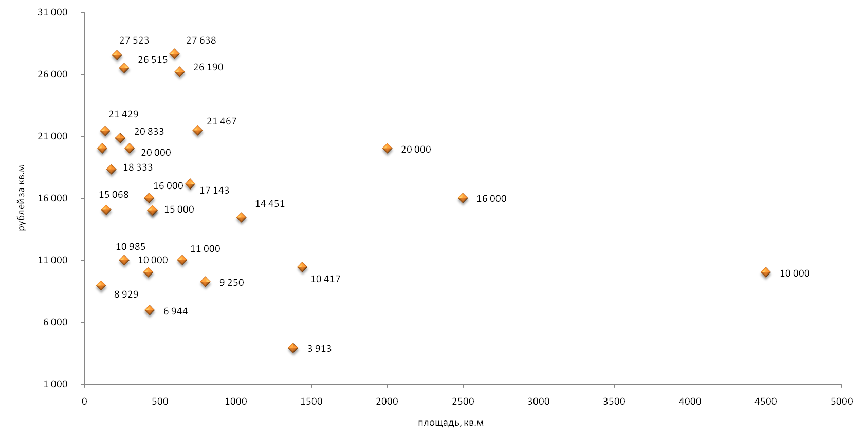
Рис. 8. Цены предложений объектов производственно – складской недвижимости,
расположенных в городе Чебоксары Республики Чувашия, март – апрель 2010 года.
Таблица 4
Цены предложений и арендные ставки для объектов
производственно – складского назначения, расположенных в городе Чебоксары,
по состоянию на март – апрель 2010 года
№ п/п | Показатель | Цена предложения,  рублей за 1 кв.м. | Величина арендной ставки (предложение), рублей  за 1 кв.м в месяц
1. | Среднее арифметическое значение | 16 297 | 164
2. | Медиана | 16 000 | 150
3. | Мода | 20 000 | 150
Ярко выраженной тенденцией на рынке индустриальной недвижимости, как и всего рынка недвижимости в целом, является тот факт, что с момента наступления кризиса, продавцы стали охотнее идти на скидки.
Особенно это актуально в секторе производственно – складской недвижимости, когда найти реального покупателя или арендатора в условиях падения производства очень трудно. Скидки на торг могут составлять 10 – 15% от цены, а в редких случаях 20 – 30% и более.
Отличительной особенностью рынка производственно – складской недвижимости города Чебоксары является тот факт, что число предложений объектов, выставленных на продажу и в аренду в марте 2010 года, было практически одинаково (по 25 – 27 объектов).
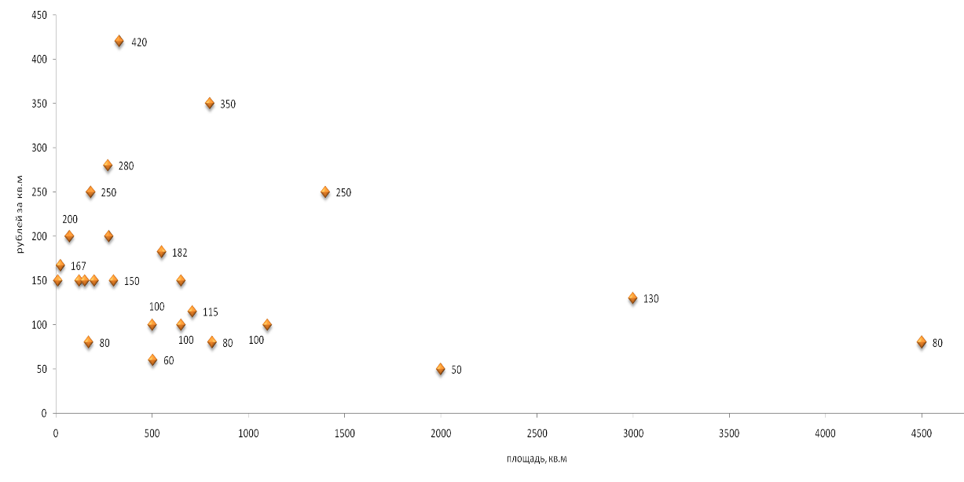
Рис. 9. Арендные ставки для объектов производственно – складского назначения,
расположенные в городе Чебоксары Республики Чувашия, март – апрель 2010 года.
Разброс арендных ставок на производственно – складские объекты в Чебоксарах невелик – среднее арифметическое значение величины арендной ставки для отапливаемых помещений в марте текущего года составило 164 рубля за кв.м в месяц.
Таблица 5
Величина арендных ставок для объектов производственно – складского назначения,
расположенных в городе Чебоксары, по состоянию на март – апрель 2010 года
№ п/п | Показатель | Арендная ставка
1. | Среднее арифметическое значение величины арендной ставки, включая коммунальные платежи, рублей за один квадратный метр в месяц. | 152
2. | Значение медианы, включая коммунальные платежи, рублей за один квадратный метр в месяц. | 150
3. | Среднее арифметическое значение величины арендной ставки, включая коммунальные платежи и оплату электроэнергии, рублей за один квадратный метр в месяц. | 200
4. | Значение медианы, включая коммунальные платежи и оплату электроэнергии. | Не рассчитывалось ввиду малой выборки (3 объекта)
5. | Среднее арифметическое значение величины арендной ставки без учета коммунальных платежей и оплаты электроэнергии, рублей за один квадратный метр в месяц. | 144
6. | Значение медианы без учета коммунальных платежей и электроэнергии, рублей за один квадратный метр в месяц. | 100
Дальнейшее развитие рынка производственно – складской недвижимости Республики Чувашии будет происходить за счет ввода новых объектов.
7. Анализ рынка земель промышленного назначения Республики Чувашия
Говоря о рынке производственно – складской недвижимости, необходимо отметить рынок земельных участков.
Земля является необходимым пространственным базисом социально – экономического и градостроительного развития. Отсутствие свободной купли – продажи земли негативно влияет на возможность формирования эффективного землепользователя, расширения хозяйственных площадей, привлечения инвесторов в регион.
На начало 2010 года рынок оборота земельных долей в Республике Чувашия находился на очень низком уровне.
Как видно из приведенной ниже диаграммы (рисунок 10), распределение земельного фонда Республики Чувашия по состоянию на ноябрь 2008 года выглядело следующими образом – в собственности частных и юридических лиц находилось около 35% земель, на долю федеральной и муниципальной собственности приходилось 64%.
Данное обстоятельство послужило причиной неразвитости земельного рынка Республики Чувашия – ведь всего лишь около 35% всего земельного фонда Республики находится в свободном обращении, то есть собственники имеют возможность свободно продавать земельные участки.
Земли, находящиеся в федеральной и муниципальной собственности, как правило, предоставляются физическим и юридическим лицам в долгосрочную аренду.
Право заключения договора аренды является платным, оно «продается» на конкурсной основе. Плата за право аренды устанавливается по итогам конкурса. Арендаторы имеют право отчуждать право аренды, а так же, как правило, сдавать участок в субаренду.
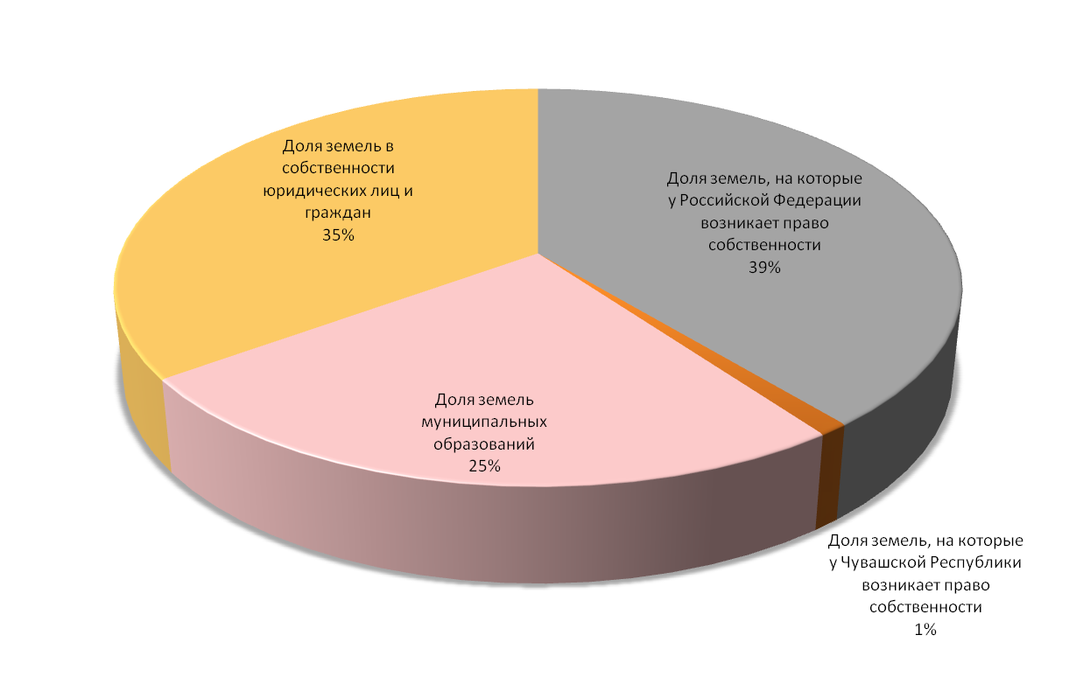
Рис. 10. Распределение земельного фонда Республики Чувашия
по уровням собственности, ноябрь 2008 года.
Чувашия располагает относительно благоприятными для ведения сельского хозяйства природными условиями. Наибольший удельный вес (50,6%) в структуре земельных ресурсов приходится на земли сельскохозяйственного назначения, в том числе, 42,3% – на пашни, 8,3% – на пастбища.
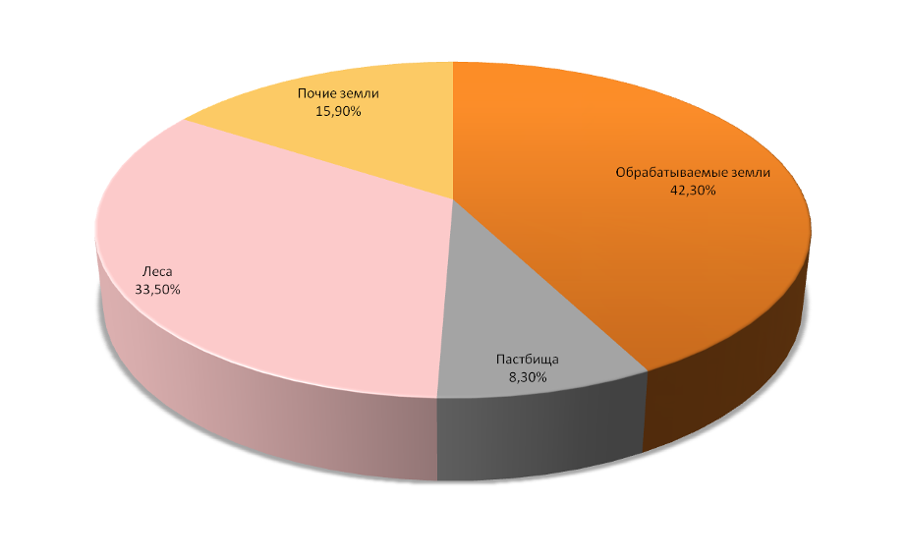
Рис. 11. Структура земельного фонда Республики Чувашия.
В ходе исследования рынка земли Республики Чувашия, было выявлено, что преобладающее число предложений выставленных на продажу земельных участков в марте – апреле 2010 года приходилась на участки под индивидуальное жилищное строительство (ИЖС), и имеющие сравнительно небольшую площадь (10 – 30 соток). Как правило, коммуникации были подведены лишь к поселку или деревне, в границах которых находился продаваемый земельный участок. Средняя цена предложения свободных земельных участков под ИЖС на дату исследования (дату оценки) составила от 444 до 1221 рублей за квадратный метр.
В продажу предлагались и земли сельскохозяйственного назначения – площадь таких участков составляла от 1 до 30 га сельскохозяйственного назначения. Цены предложений для таких участков ниже цен на участки под ИЖС (из – за больших площадей) и в марте текущего года составляли в среднем от 20 до 80 рублей за кв.м.
Например, земельный участок площадью 2,09 га, расположенный в Чебоксарском районе в 20 км от города Чебоксары по Вурнарскому шоссе, в 50 м от трассы, ровное место, удобное расположение, коммуникации, под базу, производство, фермерское хозяйство, продавался за 16 рублей за кв.м; земельный участок площадью 1,5 га под сельскохозяйственное назначение, расположенный в деревне Хыркасы по Канашскому шоссе, предлагался за 67 рублей за кв.м; земельный участок в деревне Мошкасы Чебоксарского района площадью 2,15 га под сельскохозяйственное назначение продавался по цене 44 рубля за кв.м.
Доля земельных участков под коммерческое использование в общем объеме предложений по Республике Чувашия невелика. На период исследования было выявлено лишь несколько предложений о продаже земельных участков промышленного назначения – причем основная часть таких участков приходилась на производственно – складские базы.
Зачастую на промышленном участке имелись строения или сооружения, либо имущественные комплексы предлагались как земельные участки (доля строений в пересчете на 1 кв.м земли здесь незначительная, либо строения очень ветхие).
Цены предложений земельных участков, расположенных в промышленных зонах городов Чебоксары и Новочебоксарска находились в диапазоне от 400 рублей за кв.м до 1500 рублей за кв.м.
Стоимость земельного участка зависит от района расположения, назначения и использования, наличия на нем инженерных коммуникаций.
Развитие рынка земельных участков играет важную роль в развитии промышленности региона. Имея в собственности землю, предприятия смогут брать под нее кредиты, закладывать ее, и тем самым пополнять свои оборотные средства.
Если говорить об аренде земельных участков, то на момент оценки на рынке не было найдено предложений по аренде земельных участков.
Причиной тому является то, что основным арендодателем земельных участков выступают муниципальные власти города Чебоксары, и арендная ставка устанавливается, исходя из кадастровой стоимости земли и корректирующих коэффициентов к ней.
Сегодня власти Республики особое внимание уделяют ускорению процесса выкупа земельных участков у муниципальных властей и перевода их в частную собственность.
Развитие земельно – рыночных отношений в Чувашии, переход земли из федеральной собственности в частные руки, активизация процессов купли – продажи земельных участков увеличат заинтересованность во вложении средств в землю и объекты недвижимости, тем самым повысят инвестиционную привлекательность Чувашской Республики.
ВЫВОДЫ и ПРОГНОЗЫ:
- Кризис ликвидности сильно сказался на рынке производственно – складской недвижимости. Ставки по кредитам для девелоперов выросли, что привело к сокращению числа заявленных к строительству объектов, а некоторые и вовсе оказались заморожены.
- Развитие ситуации в сфере недвижимости напрямую зависит от скорости преодоления кризиса в финансовом и производственном секторах, а также от событий на мировых рынках. Для российской недвижимости в целом характерна зависимость цен от динамики нефтяного рынка.
- По прогнозным расчетам, в 2010 году глубина спада производства в Республики Чувашия сократится (95 – 98,5%). В 2011 году прогнозируется рост производства (101,2 – 105%), в 2012 году рост составит 107,2% – 111,5%.
ОБЗОР РЫНКА ПРОИЗВОДСТВЕННО – СКЛАДСКОЙ
НЕДВИЖИМОСТИ РЕСПУБЛИКИ ЧУВАШИЯ
Авторский документ
Савельева Светлана Владимировна

Заместитель Генерального директора
по оценочной деятельности
При использовании обзора в средствах массовой информации (в том числе электронных)
и в коммерческих проектах, ссылка на источник – ЗАО «НижБизнесКонсалтинг»,
ОБЯЗАТЕЛЬНА!
Российская Федерация
город Нижний Новгород
Апрель
2010

Журнал «Коммерческая недвижимость» № 17 (123) от 01 – 15 сентября 2009 года.
http://www.appraiser.ru/UserFiles/File/Guidance_materials/skidka_na_torg.pdf, http://www.appraiser.ru/default.aspx?SectionId=41&Id=3000
http://mgorsk.ru/articles/255606.html
Расчеты произведены специалистами ЗАО «НижБизнесКонсалтинг» на основе данных сайта www.gks.ru
http://www.finansmag.ru/94962/
Источник: http://kartanovostei.ru/novosti/168447
http://www.cap.ru/
http://gov.cap.ru
http://kartanovostei.ru/novosti/168447
Журнал «Эксперт» № 49 – 50 (686) от 21 – 31 декабря 2009 года.
Источник: Журнал «Эксперт» № 49 – 50 (686) от 21 – 31 декабря 2009 года.
Источник: Журнал «Эксперт» № 49 – 50 (686) от 21 – 31 декабря 2009 года.
Данные ЗАО «НижБизнесКонсалтинг».
Данные ЗАО «НижБизнесКонсалтинг».
http://cheboksari.roswebrealty.ru/Objects/Commercial/Warehouses/Sell/o8916
Еженедельный информационный журнал «Риэлтор Чебоксары» № 5 (14) от 02 марта 2010 года.
Данные ЗАО «НижБизнесКонсалтинг».
Данные ЗАО «НижБизнесКонсалтинг».
Данные ЗАО «НижБизнесКонсалтинг».
Данные ЗАО «НижБизнесКонсалтинг».
http://gov.cap.ru/main.asp?govid=91 Территориальное управление Федерального агентства по управлению государственным имуществом по Чувашской Республике
http://gov.cap.ru/hierarhy_cap.asp?page=./86/3743/5469/5474/5563
Расчеты проводились на основе данных сайта http://cheboksary.domik.ru.
Газета «Из рук в руки» город Чебоксары №19 (986) от 15 марта 2010 года.
Газета «Из рук в руки» город Чебоксары №19 (986) от 15 марта 2010 года.
Газета «Из рук в руки» город Чебоксары №19 (986) от 15 марта 2010 года.
Постановление Администрации города Чебоксары Чувашской Республики от 23 декабря 2009 года N 293 «Об арендной плате за земельные участки, находящиеся в муниципальной собственности, а также земельные участки, государственная собственность на которые не разграничена».
http://news.mail.ru/inregions/volgaregion/21/2694959/print/

